Referat fra generalforsamling for Grundejerforeningen Sletten, afholdt 22/3-2018
- Valg af dirigent.
Michael N. Jensen blev valgt som dirigent. Dirigenten konstaterede at generalforsamlingen var varslet rettidigt og dermed beslutningsdygtig.

- Valg af referent.
Tonny Toftgaard blev valgt som referent.
- Bestyrelsens beretning v/formand Bjarne Ø. Olesen. (Indsat)
- Grønne områder.
Vi har i løbet af 2017 tyndet ud i de levende hegn på stort set hele Sletten. Det har givet en masse lys, men er selvfølgelig i en periode ikke specielt kønt. Vi tror, det bliver bedre, når det gror til.
- Bestyrelsen har indgået en ny kontrakt for vedligeholdelse af de grønne områder. Kontrakten var i udbud ved tre entreprenører. Kontrakten blev vundet af Vestjysk Have- og Ejendomsservice. Vi opnåede en besparelse på ca. 20.000kr. om året. Kontrakten træder i kraft 1/1-2019 og løber til og med 2022 med en gensidig opsigelsesfrist på seks måneder.

- Bestyrelsen vil renovere stierne på Kilen. Der bliver renset kanter og lagt et nyt lag stenmel. Det iværksættes snarest muligt. Vi tror, resultatet bliver godt.

- Bestyrelsen har – som besluttet på generalforsamlingen 2017 – i samarbejde med Bjerget fået udarbejdet et tilbud på belysning af stisystemet på Kilen. Forslaget gennemgås som selvstændigt punkt på dagsordenen.

- Som også gennemgået ved generalforsamlingen de sidste år er Varde Kommune ved at skifte al gadebelysning i kommunen til LED-lys. Nyeste rygte i sagen er, at Varde Kommune er kommet i juridiske problemer, da de angiveligt ikke må/kan pålægge grundejere så store udgifter. Det understreges, at det er et rygte. Grundejerforeningen er ikke blevet kontaktet i sagen det sidste år.

- Arbejdsdage. Bestyrelsen overvejer at gennemføre en arbejdsdag i løbet af 2018. Formålet vil primært være oprydning i alle de levende hegn på Sletten, da der virkelig ligger meget skidt efterhånden.

- På legepladserne bliver der rundt omkring fortsat gjort et rigtig godt stykke arbejde og I får lavet nogle fine projekter. Bestyrelsen vil gerne kvittere for et godt samarbejde med legepladsudvalgene.

- Sidst, men ikke mindst, vil jeg (igen) gerne takke bestyrelsen for et godt samarbejde i året der gik. En særlig tak til Johan, der efter mange års arbejde som kasserer, nu udtræder af bestyrelsen. Tak for godt samarbejde. Johan fik som tak for samarbejdet en kurv med lidt mundgodt i.

- Aflæggelse af regnskab v/kasserer Johan Brøndsted
Regnskabet blev gennemgået og godkendt.

- Indkomne forslag fra medlemmerne og bestyrelsen.
Der var kun et forslag til vedtagelse. Belysning af stisystemet på kilen.
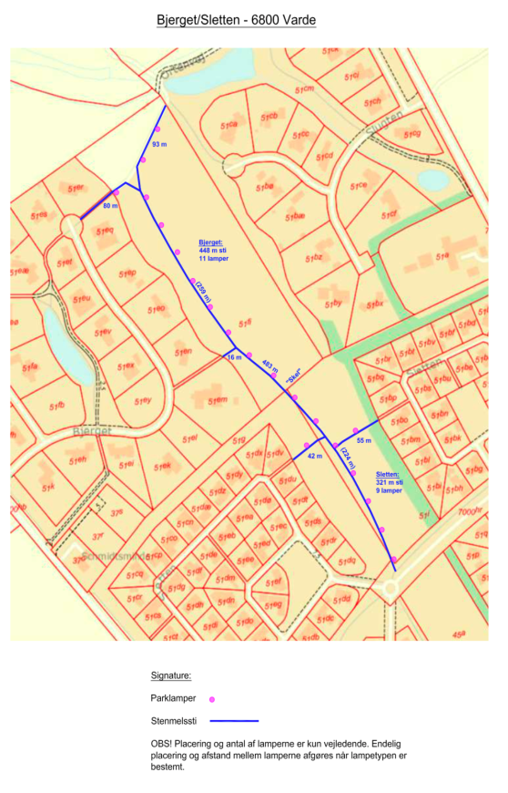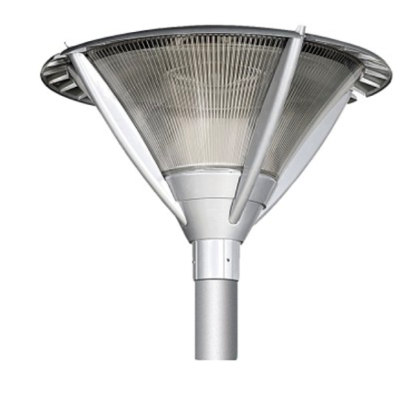
Bestyrelsen har i samarbejde med Bjerget arbejdet på et projekt, der kommer til at koste ca. 200.000kr. i anlægsudgifter. Slugten er blevet spurgt, men de vil ikke deltage i projektet. Ovenfor er en skitse af opsætningen af lamper og den lampe, der er kandidat til at blive sat op.
Det er aftalt med Bjerget at udgifterne til anlægsarbejdet deles 50/50. Lamperne tilsluttes på Sletten, der således betaler strømmen til lamperne. Bjerget og Sletten vedligeholder derefter lamper på hver sin del af Kilen.
Efter en god debat, hvor mange af de fremmødte, gjorde deres mening til kende blev det ved afstemning vedtaget (13 mod 1), at bestyrelsen har mandat til at anvende op til 120.000kr. til projektet. Det er en forudsætning, at projektet også vedtages på generalforsamling på Bjerget.
Selve afstemningen forløb at 13 personer stemte for og 1 person stemte imod. Så forslaget blev vedtaget – forstået på den måde at bestyrelsen arbejder videre med Bjerget om en evt. ansøgning til Kommune hvis altså Bjerget stemmer for belysningen på Deres generalforsamling.
Der vil blive arbejdet videre med to muligheder; en mulighed, hvor grundejerforeningerne skal stille nogle friske mænd og kvinder, der vil bruge en dag eller to på projektet, og en mulighed, hvor det laves som en totalentreprise. Valg af løsning afhænger af pris og hvad der kan opnås enighed med Bjerget om.
- Vedtagelse af budget og fastsættelse af kontingent
Budget for 2018 blev gennemgået og vedtaget. Kontingent fastholdes på 2200kr. pr. husstand. Hvis projektet med stibelysning gennemføres, forventes der et mindre underskud i regnskabet for 2018. Der var drøftelser om, der fremadrettet, for at skabe et mere gennemsigtigt budget og regnskab, skal hensættes penge (50.000kr. om året) til, når belægningen skal skiftes. Det drøftes på førstkommende bestyrelsesmøde.

